ALARMA CON CONTACTOR MAGNéTICO
Esquema enviado por Oscar Carrión P. oscapy@yahoo.es

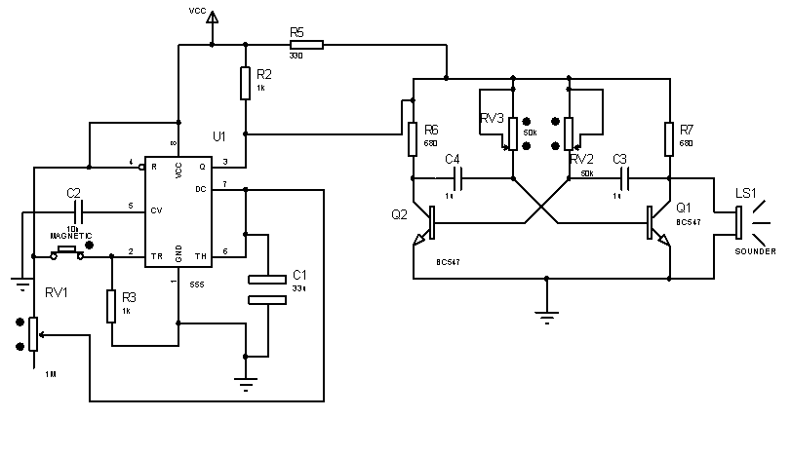
Esta alarma actúa con un contactor magnético ideal para ser colocado en puertas o ventanas, además te permite fijar el tiempo de activación a través de RV1 hasta unos 35s y controlar el tono de los sonidos de la alarma.
IC1 555 | RV1 1MΩ | C1 33 µF
Q1 BC547 | R2 1K Ω | C2 10 µF
Q2 BC547 | R3 1K Ω | C3 1 µF
 | R5 330 Ω | C4 1 µF
 | R6 680 Ω
 | R7 680 Ω
 | RV2 50K Ω
 | RV3 50K Ω

Alimentación
Vcc = 12V a 1A

